# Objetivo do Projeto

O objetivo do projeto é o desenvolvimento de um software que realizará a coleta e o tratamento de dados oriundos dos jogos criados pelo curso de Jogos Digitais – Módulo II, esses dados serão referentes a avaliação de cada jogo e suas pontuações alcançadas. Os dados deste arquivo serão tratados a partir de requisitos estatísticos, a partir do qual será implementado um Analisador de Informações. Além do software gerado o projeto também terá como resultado um funcionograma com o desenho de cargos e de tarefas do Setor de TI de uma determinada empresa, a descrição de um programa de treinamento para os colaboradores dos respectivos cargos identificados no funcionograma, um organograma baseado neste funcionograma e este documento de requisitos.

# Escopo

O desenvolvimento do software Analisador de Informações foi realizado seguindo o Documento Norteador do Projeto, desenvolvido pelos professores das disciplinas ministradas no semestre corrente, onde as atividades solicitadas por cada um estão designadas e especificadas, bem como no Termo de Abertura do Projeto (TAP).

# Regras de Negócio

O software será ativado a partir do momento em que o jogador encerrar sua partida no jogo criado pela turma de Jogos Digitais, sendo necessário que exista um arquivo de extensão “...”, o qual irá “chamar” e abrir o software e registrar as notas escolhidas pelo jogador. Ficou firmada a decisão de que a responsabilidade de ativação do software será deste arquivo, embutido no código-fonte do jogo.

# Requisitos Funcionais

O Analisador de Informações armazenará as notas fornecidas em um Banco de Dados, para possibilitar o tratamento estatístico, fornecendo os cálculos de média, moda, mediana, desvio padrão e frequência. O software também deverá realizar o tratamento estatístico dos tempos dos jogos e das pontuações, os quais serão armazenados em arquivos de texto (extensão .txt) e posteriormente acessados e tratados.

# Requisitos Não-Funcionais

O computador utilizado para rodar o programa deve ser acessado pelo usuário, e utilizará o Java para poder iniciar a avaliação, o qual deve estar instalado no computador e devidamente atualizado para melhor funcionamento.

# Modelo de caso de uso

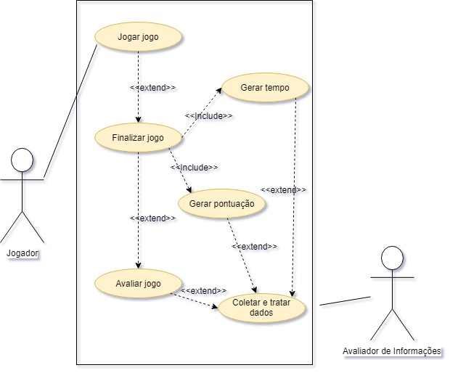

# Protótipo

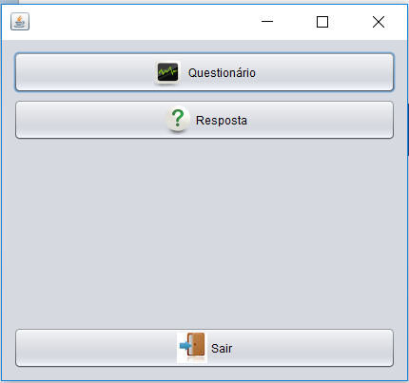

Figura - Protótipo para escolha de ação

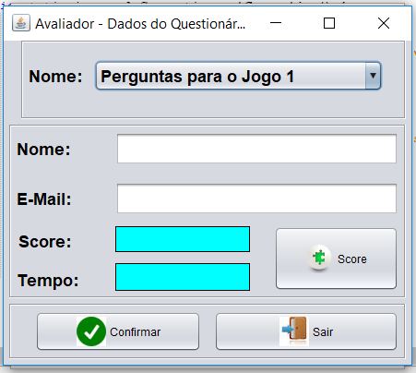

Figura - Protótipo para inclusão de usuário

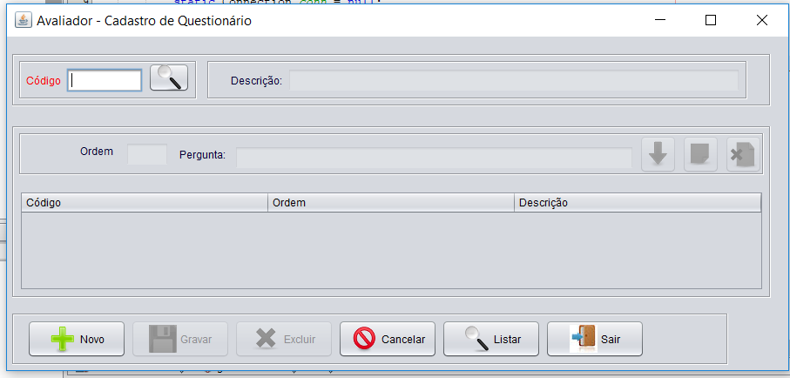

Figura - Protótipo para inclusão de questionário(s)